DR RALF HERMANN MET FIN A SA CARRIERE CHEZ LAUDA

Le directeur général quitte l'entreprise le 31 août 2024

Lauda-Königshofen, 31 août 2024 - LAUDA DR. R. WOBSER GMBH & CO. KG annonce que le Dr Ralf Hermann, directeur général et directeur des ventes (CSO), quittera l'entreprise le 31 août 2024. Le Dr Hermann peut se prévaloir d'une carrière réussie chez LAUDA, au cours de laquelle il a contribué de manière significative à la croissance et à la réorientation stratégique du leader mondial du marché des unités et systèmes de contrôle de la température.

Le Dr Hermann a rejoint l'entreprise en juin 2017 en tant que directeur général des équipements à température constante. Le 1er février 2018, il a été nommé signataire autorisé et le 1er avril 2022, il a finalement été nommé directeur général dans le cadre du projet de stratégie Drive250. Dans son rôle de CSO, il était responsable de toutes les activités de l'entreprise orientées vers le client, y compris les ventes internationales, la gestion des comptes clés, la gestion de projets en ingénierie d'usine, le service et la gestion des produits. Il a joué un rôle clé dans l'élaboration et la mise en œuvre de la stratégie Drive250, a introduit avec succès un nouveau système de gestion de la relation client et a développé la numérisation des ventes.

« C'est avec plaisir que j'ai participé activement à la réussite de LAUDA. Ensemble, nous avons pu augmenter les ventes de plus de deux tiers entre 2017 et 2022 malgré les années difficiles de COVID », explique le Dr Hermann. Il garde un souvenir particulièrement positif de sa collaboration chez LAUDA : « Je me souviendrai toujours de la bonne coopération avec tous mes collègues, en particulier avec notre remarquable équipe de vente mondiale. »

Gunther Wobser, président-directeur général de LAUDA, a rendu hommage aux réalisations de M. Hermann : « Nous sommes très reconnaissants au Dr Hermann pour son travail et son engagement au cours des dernières années. Son expertise et son engagement ont joué un rôle important dans le succès de LAUDA. »

Après le départ du Dr Hermann, le Dr Gunther Wobser reprendra le département des ventes et continuera à être soutenu par les deux directeurs généraux, le Dr Mario Englert (CFO) et le Dr Marc Stricker (COO). LAUDA remercie Dr Ralf Hermann pour son engagement et lui adresse ses meilleurs vœux pour l'avenir. L'entreprise familiale est convaincue qu'elle pourra poursuivre sa croissance à l'avenir et renforcer sa position de leader sur le marché mondial.
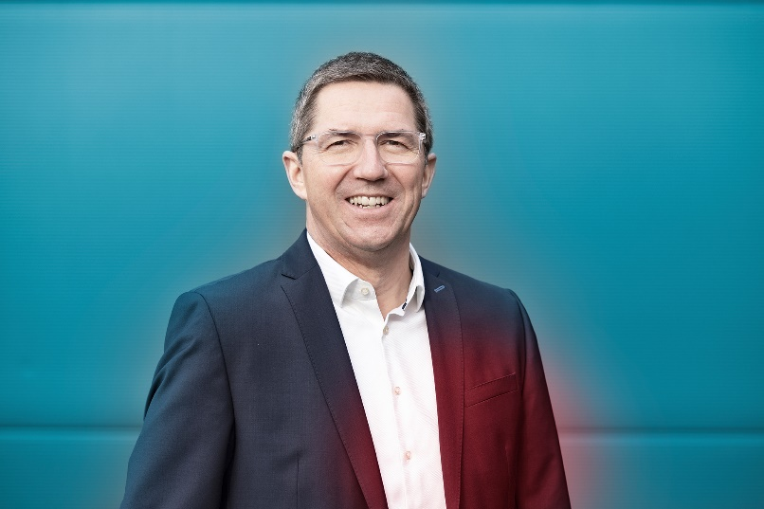

Fig. : L'ancien directeur général Dr Ralf Hermann quittera LAUDA le 31.08.2024 © Christoph Weiß

Nous sommes LAUDA – le leader mondial en matière de thermorégulation de précision. Nos appareils et installations de thermorégulation sont au cœur d'applications importantes et contribuent ainsi à un avenir meilleur. En tant que fournisseur global, nous garantissons une thermorégulation optimale pour la recherche, la production et le contrôle qualité. Nous sommes un partenaire fiable dans les domaines de l'électromobilité, de l'hydrogène, de la chimie, de la pharmacie/biotechnologie, des semi-conducteurs, ainsi que de la technologie médicale. Grâce à une équipe de conseillers qualifiés et à des solutions innovantes, nous continuons d'enchanter nos clients du monde entier, depuis presque 70 ans d'activité.

Dans l'entreprise, nous avons toujours une longueur d'avance. Nous encourageons nos collaborateurs et nous nous lançons sans cesse des défis : pour un avenir meilleur, que nous construisons ensemble.

Contact presse
Nous mettons très volontiers à disposition de la presse des informations élaborées sur notre entreprise, la LAUDA FabrikGalerie et nos projets dans le secteur de la promotion de l'innovation, de la numérisation et de la gestion des idées. Nous serions heureux de pouvoir échanger en toute liberté avec vous – n'hésitez pas à nous contacter !

CHRISTOPH MUHR
Directeur de la communication d'entreprise
T + 49 (0) 9343 503-349
christoph.muhr@lauda.de

LAUDA DR. R. WOBSER GMBH & CO. KG, Laudaplatz 1, 97922 Lauda-Königshofen, Allemagne/Germany. Société en commandite simple : Siège Lauda-Königshofen, tribunal d'enregistrement Mannheim HRA 560069. Associée responsable personnellement : LAUDA DR. R. WOBSER Verwaltungs-GmbH, siège social Lauda-Königshofen, tribunal d'enregistrement Mannheim HRB 560226. Gérants/managing directors : Dr Gunther Wobser (CEO), Dr Mario Englert (CFO), Dr Ralf Hermann (CSO), Dr Marc Stricker (COO)

